La tectonique en 3D avec Sismolog.
Auteur : FB. Site : http://www.labosvt.com/ Modifié BG.

Les frontières de plaques en 3D avec le logiciel sismolog - (CNRS)
Le logiciel Sismolog permet, entre bien d'autres choses, d'observer la topographie d'un endroit du globe en 3D ainsi que les séismes associés. Il réalise aussi des coupes sismiques dans un secteur donné sur toute la profondeur du manteau. Il offre la possibilité de "visualiser" le résultat des phénomènes dynamiques ayant lieu à différentes frontières des plaques en dessinant des objets 3D, manipulables dans tous les sens. Il faut garder à l'esprit que ces "paysages" sont parlants mais faux : l'échelle verticale est exagérée. (pour faire une étude angulaire des plans de Bénioff, on utilisera des coupes. Voir partie 2)
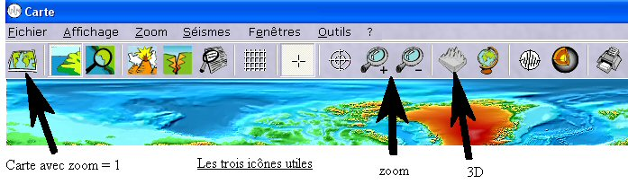
L'utilisation du logiciel est simple. Choisir une configuration écran en 800x600 en 16 M couleurs. A l'ouverture, cliquer sur l'icône "carte avec zoom 1" (cf ci-dessus, cela réinitialise les coordonnées lat/lon). Vérifier, dans Affichage, que la première palette est choisie (c'est juste "plus joli") et que relief accentué et Dessiner la grille sont cochés (les touches R et G permettent de les activer et désactiver directement). Et c'est tout !

- Les dorsales océaniques.

- Placer la croix de positionnement à environ +30° / -40° (à 0,5 près) à l'aide de la souris et de clics gauches (les coordonnées, tout comme la valeur du zoom, sont indiquées en bas de l'écran). (montrer le coulissage) Appel prof => 2 pts.

- Zoomer (icône loupe, voir ci-dessus) pour atteindre un zoom de 16. Passer alors en mode 3D (icône à droite du zoom, voir ci-dessus) et laisser l'image se charger. Taper F5 pour faire figurer les séismes, éventuellement F6 pour leurs magnitudes et enfin F1 pour arrêter l'animation. Les quatre touches de direction et les touches PgUp, PgDn permettent de manipuler l'image dans tous les sens (prendre quelques minutes pour s'entraîner).
Il est ainsi possible d'observer la topographie et la répartition des séismes tout en faisant varier le point de vue. (y compris en vision "par-dessous") Appel prof => 2 pts. 
- On peut faire de même pour la dorsale Pacifique en -05° / -105°. Zoom 16.
(On profitera de ces exemples océaniques pour observer la présence de zones de coulissage) Appel prof => 2 pts.

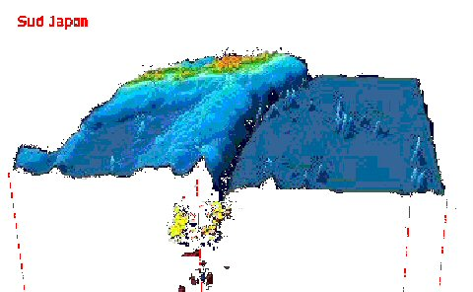

- Les zones de subduction - Observations 3D : La marche à suivre est identique à celle indiquée ci-dessus, seules les coordonnées changent.

On réalisera le même type d'observations que précédemment dans les secteurs du
Japon (40° / 145° Z16) Appel prof => 2 pts.  et des
Andes. (-10° / -80° Z16) Appel prof => 2 pts. 

- Coupes : Ouvrir le menu Outils, puis glisser sur Coupe et cliquer sur Définir. Deux cercles, numérotés 1 et 2 apparaissent sur la carte reliés par un trait. Les deux traits extérieurs servent à fixer la "largeur" de la coupe, les rapprocher avec la souris afin qu'ils soit distants d'une largeur équivalente au diamètre des cercles 1 et 2 (même moins). Il ne restera plus qu'a placer les points 1 puis 2 aux coordonnées indiquées et cliquer sur Outils, Coupe, Dessiner.
Rq1 : Penser à placer les volcans et séismes avant de dessiner la coupe.
Rq2 : l’échelle 1/1 est nécessaire à l’utilisation graphique (pour plus de précision).

On peut, par exemple, réaliser les deux coupes suivantes, qui viennent en complément de l'observation 3D :
- Coupe 1 : (Antilles) Point 1 : 15° / -65° Point 2 : 20° / -56°. Appel prof => 2 pts. 
- Coupe 2 : ( Andes ) Point 1 : -10° / -85° Point 2 : -10° / -70°. Appel prof => 2 pts. 

- Les zones de collision L'Himalaya est l'exemple le plus parlant.
On y observera la répartition des séismes (et la topographie) en 3 D en 33° / 89° Z16. Appel prof => 2 pts.
(penser, pour les séismes, à se positionner aussi "en dessous" de l'Himalaya)

- Zone de point chaud.
Pour voyager encore un peu : les îles Hawaï (20° / -156°).
Vue en 3D. Appel prof => 2 pts. 

Coupe avec volcans et séismes de largeur significative. Appel prof => 2 pts. 

La répartition du volcanisme se calque globalement sur celle des séismes (modules précédents). Il existe cependant des manifestations volcaniques qualifiées d'intra plaques. L'étude de ce volcanisme dit "de point chaud" apporte des arguments en faveur d'un déplacement des plaques lithosphériques au-dessus du manteau, comme le montre l'exemple de l'archipel des îles Hawaii.

Au niveau d'un point chaud (il en existe une dizaine de par le monde), du magma se forme en profondeur au sein du manteau et remonte en formant une colonne de magma (ou, comme ici, un cordon plus ou moins continu de poches magmatiques). Cette activité se manifeste à la surface de la lithosphère par l'édification de volcans. Les points chauds ont une durée de vie de quelques millions d'années (Ma) et sont considérés comme étant fixes à l'échelle du globe.

Total de la partie expérimentale. 10 x 1 pt résultat obtenu par le groupe. (prévoir un tableau de 10 cases numérotées pour la notation)

Réaliser un compte rendu : 5x 4 pts = 20 pts. 
Q1 : Déterminer (approximativement) les vitesses de déplacement, en mm par an, de la Plaque Pacifique entre chaque événement volcanique. En déduire la vitesse moyenne de déplacement de la plaque.
Q2 : Déterminer cette vitesse en utilisant une deuxième méthode (plus rapide et moins précise).
Q3 : Comparer et discuter vos résultats.
Q4 : Indiquer le sens de déplacement de la plaque. (justifier)
Q5 : Expliquer en quoi le volcanisme de point chaud argumente l'idée d'un déplacement des plaques.

